„Genießen statt niesen“ – LINDA Apotheken starten in den Frühling

Zur Allergiesaison setzen LINDA Apotheken auf die persönliche Beratung vor Ort

Köln, 29.02.2024 – Unter dem Motto „Genießen statt niesen“ starten die LINDA Apotheken ab Freitag (1. März) deutschlandweit in ihre Produktempfehlungswochen zum Thema Allergie. Eine rundum fertig ausgearbeitete 360-Grand-Kampagne lässt die Apothekerinnen und Apotheker ihren Fokus auf die kompetente und persönliche Beratung vor Ort setzen. Das Highlight für die Endkundschaft bietet ein großes Gewinnspiel.

Der Frühling klopft an der Tür und mit ihm die ersten warmen Tage. Doch nicht für alle Menschen ist die Frühlingsluft zum freien Durchatmen geeignet. Bei rund 15 Prozent der Erwachsenen wird hierzulande laut Allergieinformationsdienst im Laufe ihres Lebens eine Pollenallergie diagnostiziert. Damit ist der Heuschnupfen die häufigste Allergie in Deutschland.

Bereits ab Februar startet mit den Frühblühern die Allergiesaison. Da gilt es als Apotheke, gut vorbereitet zu sein. Dafür starten LINDA Premium Apotheken deutschlandweit am Freitag (1. März) die Produktempfehlungswochen unter dem Motto „Genießen statt niesen“.

Zehn Aktionsprodukte von freiverkäuflichen Medikamenten bis hin zu Pflegeprodukten stehen im Fokus der Kampagne, die von einer aussagekräftigen 360-Grad-Kampagne begleitet wird. Dazu gehört sowohl PoS-Material wie Plakate, Dekorationselemente, digitale Postervorlagen und Postkarten mit Rabatt-Coupons als auch weitreichendere Unterstützung wie ein ausführlicher Bericht im Beihefter LINDA SPEZIAL in der Apotheken Umschau, Social Media-Postingvorlagen oder Webseiten-Unterstützung.

Das rundum fertig vorbereitete Material ermöglicht es den LINDA Apothekerinnen und Apothekern, sich auf das Wesentliche zu konzentrieren: die fundierte Beratung vor Ort an ihrer Kundschaft. „Die Teams in den LINDA Apotheken bestehen aus bestens geschultem Fachpersonal. Sie gehen intensiv auf die Bedürfnisse ihrer Kundschaft ein und beraten sie mit hoher Expertise. Dank der perfekt ausgearbeiteten LINDA Kampagne können wir uns genau darauf konzentrieren“, erklärt Dr. Benjamin Lieske, Inhaber der Ickerner Markt-Apotheke in Castrop-Rauxel und Mitglied des geschäftsführenden Vorstands des MVDA e. V. sowie Kommissionsvorsitzender Kommunikation & Medien.

Des Weiteren erwartet die Kundschaft im Rahmen der Kampagne ein Rabatt-Coupon von 15 Prozent, ein 5fach PAYBACK Punkte Coupon sowie als Highlight ein großes Gewinnspiel. Mit etwas Glück können LINDA Kundinnen und Kunden einen von zwei Reiseland-Gutscheinen im Wert von je 4.000 Euro gewinnen und so vielleicht ihren Urlaubstraum in einen Traumurlaub verwandeln. Die Teilnahme erfolgt über linda.de.

> ZU LINDA APOTHEKEN/LINDA
Das Prinzip ist einfach: Selbstständige Apotheker:innen haben sich in einer Kooperationsgemeinschaft unter der Dachmarke LINDA Apotheken zusammengeschlossen, um gemeinsam stark am Markt zu agieren. LINDA ist die deutschlandweit bekannteste Premium-Apothekendachmarke und Marktführerin in ihrem Segment¹. Das HANDELSBLATT vergab im Ranking »Deutschlands Beste Händler 2022« in der Kategorie Apothekenkooperationen den 1. Platz an die LINDA Apotheken². Kundinnen und Kunden schätzen die herausragende Qualität³ und Top-Beratung⁴ der LINDA Apotheken. Auch für die Zukunft ist die Kooperation perfekt aufgestellt⁵. Das beweist beispielsweise die breit aufgestellte digitale Ausrichtung⁶ durch unter anderem eine kund:innennahe aufgestellte App⁷. Insgesamt wurden LINDA Apotheken im Jahr 2023 als „Deutschlands beste Apotheken“ ausgezeichnet⁸. Eigentümerin der Dachmarke LINDA Apotheken ist die LINDA AG, die sich dafür einsetzt, dass sich die selbstständigen inhaber:innengeführten Apotheken zukunftsorientiert positionieren und ihre Eigenständigkeit und Unabhängigkeit bewahren. Sitz der LINDA AG ist Köln.

¹Auszeichnung zur »Marke des Jahrhunderts« in der Produktgattung Apotheke, Markenpreis des Verlags Deutsche Standards Editionen GmbH, 2022; ²Platz 1 bei der Studie »Deutschlands Beste Händler 2022« in der Kategorie Apothekenkooperationen, Service Value GmbH und HANDELSBLATT, 2022; ³Auszeichnung in der Studie »Qualitäts-Champion 2023« in der Kategorie Spezialhändler, SZ-Institut in Zusammenarbeit mit YouGov; 2023 ⁴Platz 1 in der Studie »Beste Kundenberatung 2023« in der Kategorie Apotheken-Kooperationen, HANDELSBLATT, 2023; ⁵Auszeichnung mit dem Siegel »Beste Zukunftschancen« in der Coop Study 2023, Die erfolgreiche Apotheke, 2023; ⁶Goldmedaillenrang in der Studie Digital-Champion 2023 in der Branche Apotheken-Kooperationen, Service Value und DIE WELT, 2023; ⁷Auszeichnung mit dem »DtGV-App-Award 2023« in der Kategorie Apotheken-Kooperationen, DtGV (Deutsche Gesellschaft für Verbraucherstudien, 2023; ⁸Auszeichnung mit dem Deutschlandtest-Siegel »Deutschlands Beste Apotheken«, Service Value, 2023.

> KONTAKT

LINDA AG t 0 22 36. 8 48 78 - 53
Emil-Hoffmann-Straße 1a e presse@linda-ag.de
50996 Köln > linda.de
> facebook.com/LINDA.Apotheken
> app.linda.de

> BILDMATERIAL

Bild 1 Bild 2
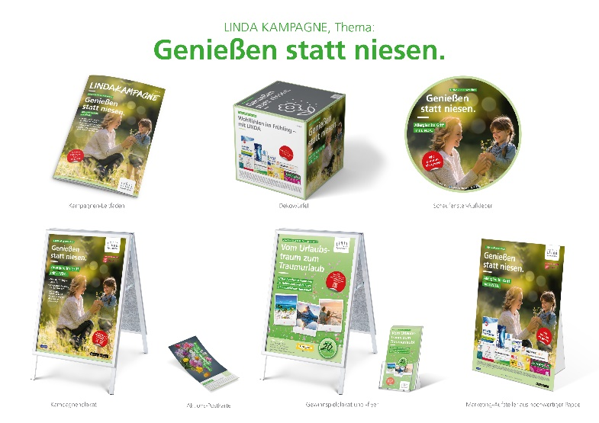

Bildunterschrift: Bildunterschrift:
Genießen statt niesen: Mutter und Tochter Mit umfangreichem Aktionsmaterial starten LINDA Apotheken
genießen die Zeit im Freien. in die Kampagne zur Allergiesaison.

Quelle: LINDA Apotheken/LINDA AG Quelle: LINDA Apotheken/LINDA AG

